Федеральное Агенство по Образованию РФ
Санкт-Петербургский Государственный Электротехнический Университет «ЛЭТИ»
Кафедра МОЭВМ

Дисциплина: Программные Средства Гипермедиа

Пояснительная записка

к курсовой работе
по теме:

«Сайт, посвященный технологиям беспроводной передачи данных»

Выполнил: студент гр. 3351 Еременок А.В.
Преподаватель: Кречман Д.Л.

Санкт-Петербург
2008
Оглавление
1. Постановка задачи 3
2. Иерархия сайта 3
3. Исходные материалы 3
4. Шаблоны кадров 4
5. Скриншоты сайта 5
6. Код 7
7. Выводы и оценка работоспособности 11

Постановка задачи
Целью работы: разработка сайта, содержащего сведения о существующих стандартах, технологиях и средствах беспроводной передачи данных, с использованием технологий XML/XSD/XSLT. Сайт должен содержать информацию о составе и реализации стандартов, аппаратных средствах и публикациях по теме.

Иерархия сайта
С учётом требуемой информации, оптимальной для разрабатываемого сайта представляется следующая структура:
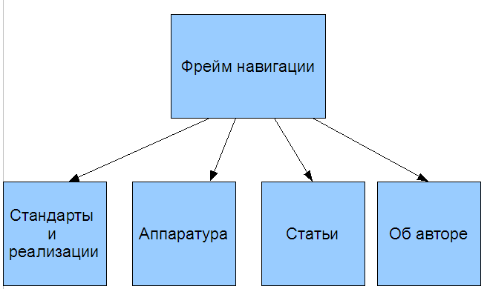

Исходные материалы
Материалы | Источник
Стандарты | http://ru.wikipedia.org/
Аппаратура | http://www.ixbt.com/
Статьи | http://www.ixbt.com/
Об авторе | Опыт =)

Шаблоны кадров
Страница «Стандарты»:  Фрейм навигации  Стандарт 1  Реализация 1  Описание реализации  Реализация 2  Описание реализации  Стандарт 2  Реализация 1  Описание реализации  Реализация 2  Описание реализации | Страница «Статьи»  Фрейм навигации  Статья 1  Автор  Дата создания  Содержимое  Статья 2  Автор  Дата создания  Содержимое  Статья 3  Автор  Дата создания  Содержимое
Страница «Устройства»  Фрейм навигации  Устройство 1  Название  Дата создания  Что реализует  Устройство 2  Название  Дата создания  Что реализует  Устройство 1  Название  Дата создания  Что реализует | Страница «О сайте»  Фрейм навигации  Автор 1  Данные автора  Автор 2  Данные автора  Прочее

Скриншоты сайта
Страница «Стандарты»
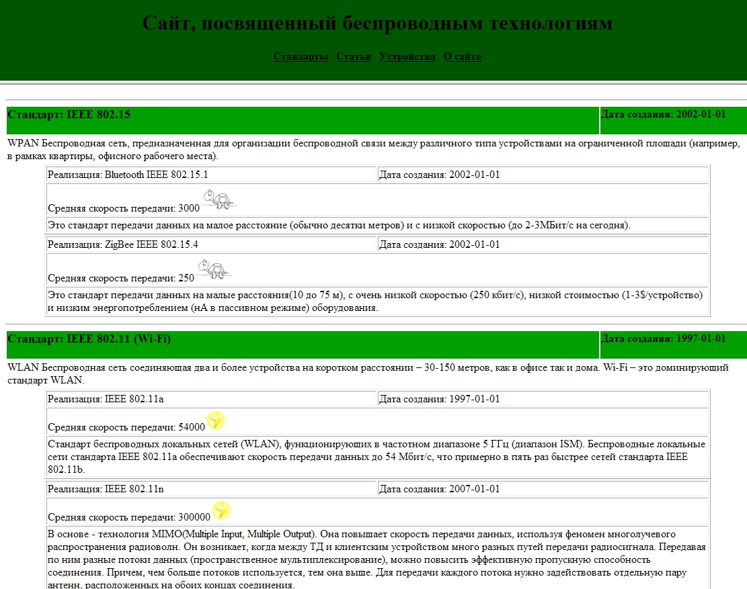

Страница «Устройства»
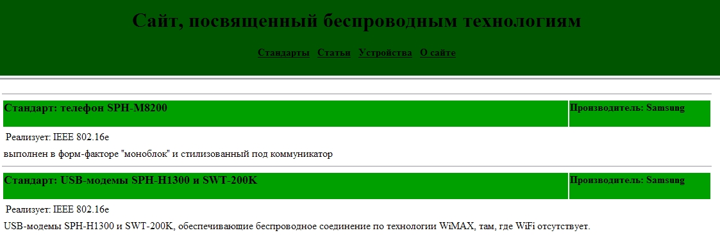

Страница «Статьи»
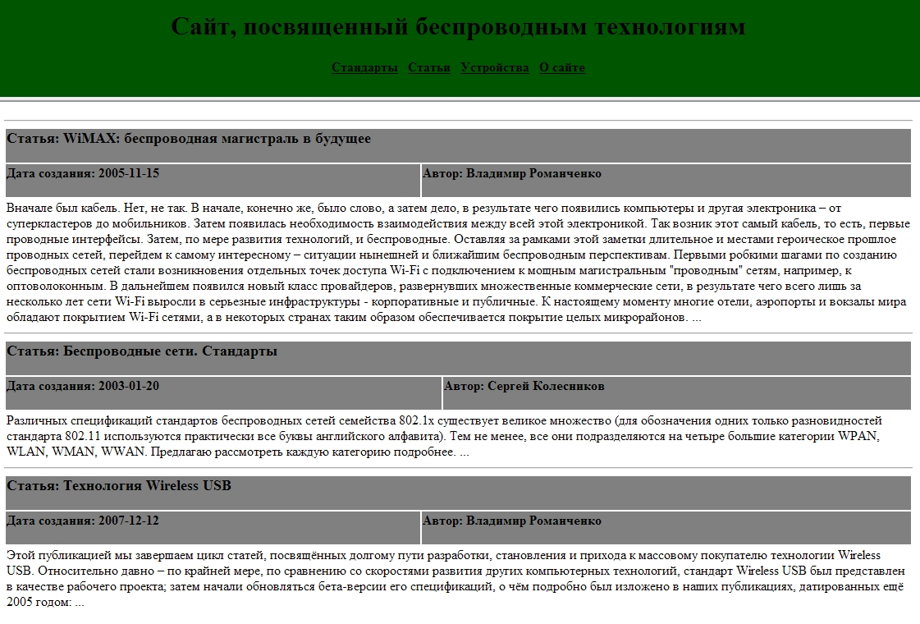
Страница «О сайте»
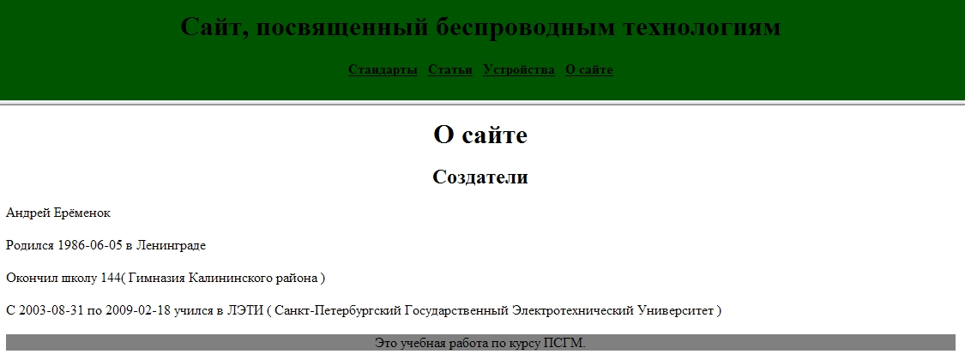

Код
  - Схема данных
<?xml version="1.0" encoding="UTF-8"?>
<xsd:schema xmlns:xsd="http://www.w3.org/2001/XMLSchema"
targetNamespace="http://xml.netbeans.org/schema/tech"
xmlns:tns="http://xml.netbeans.org/schema/tech"
elementFormDefault="qualified">
<xsd:complexType name="person">
<xsd:sequence>
<xsd:element name="school" type="tns:school"/>
<xsd:element name="university" type="tns:university"/>
</xsd:sequence>
<xsd:attribute name="first_name" type="xsd:string" use="required"/>
<xsd:attribute name="last_name" type="xsd:string"/>
<xsd:attribute name="birth" type="xsd:date"/>
<xsd:attribute name="place" type="xsd:string"/>
</xsd:complexType>

<xsd:complexType name="school">
<xsd:sequence>
<xsd:element name="description" type="xsd:string"/>
</xsd:sequence>
<xsd:attribute name="number" type="xsd:int"/>
</xsd:complexType>

<xsd:complexType name="university">
<xsd:sequence>
<xsd:element name="description" type="xsd:string"/>
</xsd:sequence>
<xsd:attribute name="name" type="xsd:string"/>
<xsd:attribute name="accepted" type="xsd:date"/>
<xsd:attribute name="graduated" type="xsd:date"/>
</xsd:complexType>

<xsd:complexType name="article">
<xsd:sequence>
<xsd:element name="content" type="xsd:string"/>
</xsd:sequence>
<xsd:attribute name="title" type="xsd:string" use="required"/>
<xsd:attribute name="created" type="xsd:date"/>
<xsd:attribute name="author" type="xsd:string"/>
</xsd:complexType>

<xsd:complexType name="impl">
<xsd:sequence>
<xsd:element name="description" type="xsd:string"/>
</xsd:sequence>
<xsd:attribute name="name" type="xsd:string" use="required"/>
<xsd:attribute name="created" type="xsd:date"/>
<xsd:attribute name="speed" type="xsd:int"/>
</xsd:complexType>

<xsd:complexType name="device">
<xsd:sequence>
<xsd:element name="implements" type="tns:impl"/>
<xsd:element name="description" type="xsd:string"/>
</xsd:sequence>
<xsd:attribute name="name" type="xsd:string" use="required"/>
<xsd:attribute name="vendor" type="xsd:string" use="required"/>
</xsd:complexType>

<xsd:element name="site">
<xsd:complexType>
<xsd:sequence>
<xsd:element name="about">
<xsd:complexType>
<xsd:sequence>
<xsd:element name="author" maxOccurs="unbounded" type="tns:person"/>
<xsd:element name="description" type="xsd:string"/>
</xsd:sequence>
</xsd:complexType>
</xsd:element>
<xsd:element name="articles">
<xsd:complexType>
<xsd:sequence>
<xsd:element name="article" type="tns:article" maxOccurs="unbounded" minOccurs="0"/>
</xsd:sequence>
</xsd:complexType>
</xsd:element>
<xsd:element name="standards">
<xsd:complexType>
<xsd:sequence>
<xsd:element name="standard" maxOccurs="unbounded">
<xsd:complexType>
<xsd:sequence>
<xsd:element name="impl" type="tns:impl" maxOccurs="unbounded"/>
<xsd:element name="description" type="xsd:string"/>
</xsd:sequence>
<xsd:attribute name="name" type="xsd:string" use="required"/>
<xsd:attribute name="created" type="xsd:date"/>
</xsd:complexType>
</xsd:element>
</xsd:sequence>
</xsd:complexType>
</xsd:element>
<xsd:element name="devices">
<xsd:complexType>
<xsd:sequence>
<xsd:element name="device" type="tns:device" maxOccurs="unbounded"/>
</xsd:sequence>
</xsd:complexType>
</xsd:element>
</xsd:sequence>
</xsd:complexType>
</xsd:element>
</xsd:schema>
  - Набор данных
<?xml version="1.0" encoding="UTF-8"?>

<!--
Document : site.xml
Created on : 25 Май 2008 г., 13:05
Author : eav
Description:
Это учебная работа по курсу ПСГМ.
-->
<site xmlns:xsi='http://www.w3.org/2001/XMLSchema-instance'
xsi:noNamespaceSchemaLocation="tech.xsd">

<about>
<author first_name="Андрей" last_name="Ерёменок" birth="1986-06-05" place="Ленинград">
<school number="144">
<description>
Гимназия Калининского района
</description>
</school>
<university name="ЛЭТИ" accepted="2003-08-31" graduated="2009-02-18">
<description>
Санкт-Петербургский Государственный Электротехнический Университет
</description>
</university>
</author>
<description>
Это учебная работа по курсу ПСГМ.
</description>
</about>

<articles>
<article title="WiMAX: беспроводная магистраль в будущее" created="2005-11-15" author="Владимир Романченко">
<content>
Вначале был кабель. ...
</content>
</article>

<article title="Беспроводные сети. Стандарты" created="2003-01-20" author="Сергей Колесников">
<content>
Различных спецификаций стандартов ...
</content>
</article>

<article title="Технология Wireless USB" created="2007-12-12" author="Владимир Романченко">
<content>
Этой публикацией мы завершаем ...
</content>
</article>
</articles>

<standards>
<standard name="IEEE 802.15" created="2002-01-01">
<impl name="Bluetooth IEEE 802.15.1" created="2002-01-01" speed="3000">
<description>
Это стандарт ...
</description>
</impl>

<impl name="ZigBee IEEE 802.15.4" created="2002-01-01" speed="250">
<description>
Это стандарт ...
</description>
</impl>

<description>
WPAN
Беспроводная сеть, предназначенная ...
</description>
</standard>

<standard name="IEEE 802.11 (Wi-Fi)" created="1997-01-01">
<impl name="IEEE 802.11a" created="1997-01-01" speed="54000">
<description>
Cтандарт беспроводных локальных сетей (WLAN),...
</description>
</impl>

<impl name="IEEE 802.11n" created="2007-01-01" speed="300000">
<description>
В основе - технология MIMO(Multiple Input, Multiple Output)...
</description>
</impl>

<description>
WLAN
Беспроводная сеть соединяющая ...
</description>
</standard>

<standard name="IEEE 802.16" created="2001-01-01">
<impl name="IEEE 802.16a" created="2001-01-01" speed="75000">
<description>
Стационарный доступ
</description>
</impl>

<impl name="IEEE 802.16e" created="2005-01-01" speed="15000">
<description>
Мобильность
</description>
</impl>

<description>
Беспроводные сети масштаба города. ...
</description>
</standard>
</standards>

<devices>
<device name="телефон SPH-M8200" vendor="Samsung">
<implements name="IEEE 802.16e">
<description/>
</implements>
<description>
выполнен в форм-факторе "моноблок" и стилизованный под коммуникатор
</description>
</device>
<device name="USB-модемы SPH-H1300 и SWT-200K" vendor="Samsung">
<implements name="IEEE 802.16e">
<description/>
</implements>
<description>
USB-модемы SPH-H1300 и SWT-200K, обеспечивающие беспроводное соединение по технологии WiMAX, там, где WiFi отсутствует.
</description>
</device>
</devices>
</site>
  - Применение преобразований
<html>
<head>
<title>Стандарты</title>
<meta http-equiv="Content-Type" content="text/html; charset=utf-8" />
<script language="JavaScript">

function transform(xmlURL, xslURL)
{
var xml = new ActiveXObject("MSXML.DOMDocument");
xml.load(xmlURL);

var xsl = new ActiveXObject("MSXML.DOMDocument");
xsl.load(xslURL);

return xml.transformNode(xsl);
}

function show(body)
{
document.body.innerHTML = body;
}

</script>
</head>

<body onLoad="show(transform( 'site.xml', 'standards.xsl'))">
</body>
</html>
  - Типичное преобразование
<?xml version="1.0" encoding="UTF-8"?>

<!--
Document : articles.xsl
Created on : 25 Май 2008 г., 15:39
Author : eav
-->
<xsl:stylesheet xmlns:xsl="http://www.w3.org/1999/XSL/Transform" version="1.0">
<xsl:output method="html"/>
<xsl:template match="site">
<xsl:for-each select="standards">
<xsl:for-each select="standard">
<hr />
<table width="100%">
<tr width="100%" bgcolor="opal">
<td width="80%">
<h3>Стандарт:
<xsl:value-of select="@name" />
</h3>
</td>
<td>
<h4>Дата создания:
<xsl:value-of select="@created" />
</h4>
</td>
</tr>
<tr>
<td colspan="2">
<xsl:value-of select="./description"/>
</td>
</tr>
<tr>
<td colspan="2" align="center">
<xsl:for-each select="impl">
<table width="90%" border="1">
<tr>
<td width="50%">
Реализация:
<xsl:value-of select="@name" />
</td>
<td width="50%">
Дата создания:
<xsl:value-of select="@created" />
</td>
</tr>
<tr>
<td colspan="2">
Средняя скорость передачи:
<xsl:value-of select="@speed"/>
<img>
<xsl:attribute name="src">
<xsl:choose>
<xsl:when test="@speed&gt;10000">
images\fast.jpg</xsl:when>
<xsl:otherwise>
images\slow.gif</xsl:otherwise>
</xsl:choose>
</xsl:attribute>
</img>
</td>
</tr>
<tr>
<td colspan="2">
<xsl:value-of select="./description"/>
</td>
</tr>
</table>
</xsl:for-each>
</td>
</tr>
</table>
</xsl:for-each>
</xsl:for-each>
</xsl:template>
</xsl:stylesheet>

Выводы и оценка работоспособности
В ходе работы освоены основы технологий HTML, XML, XSD, XSLT. Эти технологии применены для разработки сайта.
Полученный в ходе работы сайт обладает требуемой функциональностью, лёгок в обслуживании и расширяем.

